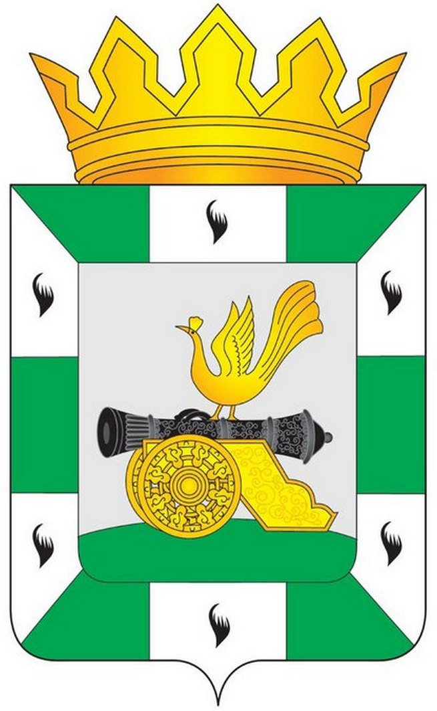

МУНИЦИПАЛЬНОЕ ОБРАЗОВАНИЕ
«СМОЛЕНСКИЙ РАЙОН» СМОЛЕНСКОЙ ОБЛАСТИ

СМОЛЕНСКАЯ РАЙОННАЯ ДУМА

РЕШЕНИЕ

от 23 сентября 2016 года № 70

Об избрании заместителей председателя Смоленской районной Думы

В соответствии с Федеральным законом от 6 октября 2003 года № 131-ФЗ «Об общих принципах организации местного самоуправления в Российской Федерации», статьями 19, 21.2 Устава муниципального образования «Смоленский район» Смоленской области, статьями 15.3, 15.5, 17 Регламента Смоленской районной Думы Смоленская районная Дума

РЕШИЛА:

- Избрать заместителями председателя Смоленской районной Думы депутатов Смоленской районной Думы:
Барнева Александра Николаевича - председателя постоянной комиссии Смоленской районной Думы по бюджету и финансам;
Молоткову Эллину - председателя постоянной комиссии Смоленской районной Думы по социальным вопросам;
Эсальнека Сергея Евгеньевича - председателя постоянной комиссии Смоленской районной Думы по экономической, инвестиционной деятельности и предпринимательству.
2. Настоящее решение опубликовать в газете «Сельская правда».
3. Настоящее решение вступает в силу со дня принятия.

Председатель
Смоленской районной Думы Ю.Г. Давыдовский

